1引言 2
1.2背景 3
1.3定义 3
1.4参考资料 3
2程序系统的结构 4
3程序1（标识符）设计说明 4
3.1程序描述 4
3.2功能 4
初始化模块（M1.1） 4
功能：初始化系统，使系统进入正常工作状态。 4
关闭系统模块（M1.2） 4
浏览模块（M2.1） 4
刷新浏览模块（M2.2） 5
基本资料模块（M3.1） 5
刷新基本资料模块（M3.2） 5
系统功能模块（M4.1） 5
查询模块（M4.2） 5
修改模块（M4.3） 5
增加模块（M4.4） 5
打印模块（M4.6） 5
详细资料模块（M5） 5
快捷选择模块（M6.1） 5
设置快捷选择模块（M6.2） 6
删除快捷选择模块（M6.3） 6
3.3输人项和输出项 6
初始化模块（M1.1） 6
关闭刷新浏览模块（M2.2） 6
基本资料模块（M3.1） 6
刷新基本资料模块（M3.2） 6
系统功能模块（M4.1） 6
系统模块（M1.2） 6
浏览模块（M2.1） 7
刷新浏览模块（M2.2） 7
基本资料模块（M3.1） 7
刷新基本资料模块（M3.2） 7
系统功能模块（M4.1） 7
查询模块（M4.2） 7
修改模块（M4.3） 7
增加模块（M4.4） 8
删除模块（M4.5） 8
打印模块（M4.6） 8
详细资料模块（M5） 8
快捷选择模块（M6.1） 8
设置快捷选择模块（M6.2） 8
输入项目：相应record_buf的id：r_id。 8
删除快捷选择模块（M6.3） 8
3.4流程逻辑 9
初始化模块（M1.1） 9
关闭系统模块（M1.2） 9
浏览模块（M2.1） 9
刷新浏览模块（M2.2） 10
基本资料模块（M3.1） 10
刷新基本资料模块（M3.2） 10
系统功能模块（M4.1） 10
查询模块（M4.2） 10
修改模块（M4.3） 11
增加模块（M4.4） 11
删除模块（M4.5） 11
打印模块（M4.6） 12
详细资料模块（M5） 12
快捷选择模块（M6.1） 12
设置快捷选择模块（M6.2） 12
删除快捷选择模块（M6.3） 12
3.5接口 12

详细设计说明书

1引言
在完成了针对《名址录》软件市场的前期调查，同时与多位软件使用者进行了全面深入地探讨和分析的基础上，项目小组提出了这份软件需求规格说明书。
此需求规格说明书对《名址录》软件做了全面细致的用户需求分析，明确所要开发的软件应具有的功能、性能与界面，使系统分析人员及软件开发人员能清楚地了解用户的需求，并在此基础上进一步提出概要设计说明书和完成后续设计与开发工作。

1.2背景
说明：
- 待开发的软件系统的名称:名址录
- 随着业务逐渐扩大，各公司或（商业）机构与外界联系将更为广泛和密切，传统的手工通讯录、地址簿已经难以满足快节奏、高效率的现代生活的需求。经常发生要在几十甚至上百张名片中找出某一张名片的情况，若由手工完成效率十分低。当业务扩大后，传统的手工通讯录非常不方便，不易查询、修改、存放，不易保密，容易遗失。
- 由计算机来管理庞大而繁杂的（商务）通讯录是非常合适的，不仅查询和修改方便，并且效率高，速度快，完全能够满足现代化商务（及其它公共关系）活动的要求，同时也更利于实现全面办公自动化。

1.3定义
姓名 | name
单位及部门 | company
职务 | job
（单位）地址 | add_com
邮编 | postcode
电话（办公室） | tel_O
传真（办公室） | fax_O
寻呼 | BP
手机 | tel_mov
E-Mail | E_Mail
宅电 | tel_H
性别 | sex
备注 | memo

1.4参考资料
列出用得着的参考资料，如：
- 引用的资料:郑人杰, 殷人昆, 陶永雷, 《实用软件工程》, 清华大学出版社, 1997.

2程序系统的结构

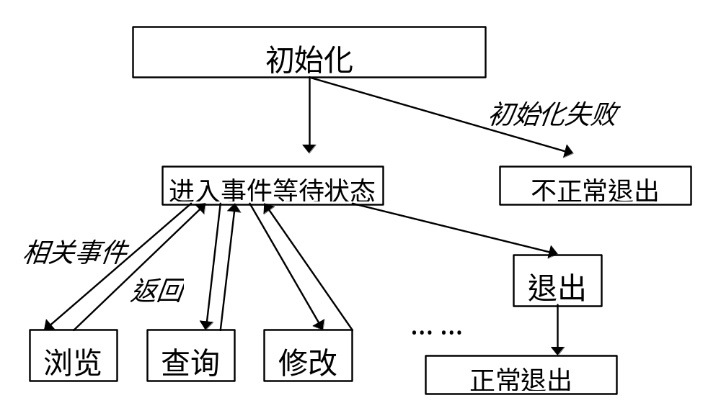

3程序1（标识符）设计说明

3.1程序描述
给出对该程序的简要描述，主要说明安排设计本程序的目的意义，并且，还要说明本程序的特点（如 是常驻内存还是非常驻？是否子程序？是可重人的还是不可重人的？有无覆盖要求？是顺序处理还是并发处理等）。

3.2功能

初始化模块（M1.1）

功能：初始化系统，使系统进入正常工作状态。

关闭系统模块（M1.2）
功能：关闭并退出系统，保留相应状态数据。

浏览模块（M2.1）
功能：维护窗口中浏览区中信息的更改和刷新。

刷新浏览模块（M2.2）
功能：利用全局变量中的信息重新刷新浏览区。

基本资料模块（M3.1）
功能：维护窗口中基本资料区中信息的更改和刷新。

刷新基本资料模块（M3.2）
功能：利用全局变量中的信息重新刷新基本资料区。

系统功能模块（M4.1）
功能：选择各种系统功能

查询模块（M4.2）
功能：完成查询功能。

修改模块（M4.3）
功能：完成修改功能。

增加模块（M4.4）
功能：完成增加功能。

打印模块（M4.6）
功能：完成打印功能。

详细资料模块（M5）
功能：显示记录的详细资料。

快捷选择模块（M6.1）
功能：利用快捷键事件调整浏览区和基本资料区。

设置快捷选择模块（M6.2）
功能：设置当前记录为快捷记录。

删除快捷选择模块（M6.3）
功能：删除某一快捷记录。

3.3输人项和输出项

初始化模块（M1.1）
输入项目：配置文件，数据库文件。
输出项目：设置全局变量，浏览区和基本资料区。

关闭刷新浏览模块（M2.2）
输入项目：将要设置成热点记录的记录号：new_record。
输出项目：设置浏览区。

基本资料模块（M3.1）
性能：这是经常使用的一个模块，对性能要求在1~2秒内作出反应。
输入项目：鼠标或键盘事件。
输出项目：重新设置的基本资料区中信息

刷新基本资料模块（M3.2）
输入项目：对原来记录中memo域的处理方式（更新、刷新）。
输出项目：设置浏览区和数据库。

系统功能模块（M4.1）
输入项目：鼠标或键盘事件。
输出项目：无

系统模块（M1.2）
输入项目：全局变量。
输出项目：更新后的数据库文件和配置文件。

浏览模块（M2.1）
性能：这是经常使用的一个模块，对性能要求在1~2秒内作出反应。
输入项目：鼠标或键盘事件。
输出项目：重新设置的浏览区中信息

刷新浏览模块（M2.2）
输入项目：将要设置成热点记录的记录号：new_record。
输出项目：设置浏览区。

基本资料模块（M3.1）
性能：这是经常使用的一个模块，对性能要求在1~2秒内作出反应。
输入项目：鼠标或键盘事件。
输出项目：重新设置的基本资料区中信息

刷新基本资料模块（M3.2）
输入项目：对原来记录中memo域的处理方式（更新、刷新）。
输出项目：设置浏览区和数据库。

系统功能模块（M4.1）
输入项目：鼠标或键盘事件。
输出项目：无

查询模块（M4.2）
性能：响应时间控制在1~2秒内。
输入项目：无。
输出项目：无。

修改模块（M4.3）
输入项目：热点记录号。
输出项目：设置数据库和全局变量。

增加模块（M4.4）
输入项目：无。
输出项目：无。

删除模块（M4.5）
输入项目：无。
输出项目：无。

打印模块（M4.6）
输入项目：无。
输出项目：无。

详细资料模块（M5）
输入项目：热点记录号。
输出项目：下一步将要执行的功能号（“确定”、“修改”、“删除”、“打印”）。

快捷选择模块（M6.1）
输入项目：鼠标或键盘事件。
输出项目：设置全局变量、浏览区和基本资料区。

设置快捷选择模块（M6.2）

输入项目：相应record_buf的id：r_id。
输出项目：设置快捷记录数组。

删除快捷选择模块（M6.3）
输入项目：相应record_buf的id：r_id。
输出项目：设置快捷记录数组。

3.4流程逻辑

初始化模块（M1.1）
- 检查配置文件与数据库是否正确（完整性和一致性）。若是，转P4；
- 根据错误情况产生消息窗口W7；
- 用户确认后退出程序运行；
- 由数据库与配置文件设置全局变量1~7；
- 产生窗口W1，设置各区域；
- 调用刷新浏览模块M2 .2（arg：hot_record）；
- 调用刷新基本资料模块M3.2（arg：刷新）；
- 进入事件等待状态；
存储分配：程序运行需要占用内存约1MB左右。
测试要点：配置文件或数据库文件损坏，或没有足够内存可供使用时是否正常。

关闭系统模块（M1.2）
- 设置数据库和配置文件；
- 释放系统资源并退出系统；
测试要点：若数据库文件或配置文件不能正常操作，或全局数据已经不一致，怎样处理。

浏览模块（M2.1）
- 若事件不是鼠标单击，转P4；
- 恢复hot_record正常显示，设置新的hot_record并突出显示之；
- 调用刷新基本资料模块M 3.2（arg：更换），转P13；
- 若事件不是鼠标双击或回车，转P10；
- 调用详细资料模块M5；
- 若返回“修改”，调用修改模块M4.3；
- 若返回“删除”，调用删除模块M4.5；
- 若返回“打印”，调用打印模块M4.6；
- 转P13；
- 若事件不是上下方向键、pageup/pagedown或点击滚动栏，转P13；
- 恢复hot_record正常显示，设置新的hot_record并突出显示之；
- 延迟1秒，此间若无其它事件改变hot_record则调用刷新基本资料模块M3.2（arg：更换），否则不调用；
- 进入事件等待状态；
测试要点：对各事件进行测试。

刷新浏览模块（M2.2）
- 恢复hot_record 正常显示，设置hot_record =new_record；
- 由全局变量1、2、6设置浏览区；
- 突出显示hot_record ，返回；
测试要点：对有效和无效的输入记录号尽心测试。

基本资料模块（M3.1）
- 由接收到的事件更改备注，令备注更改标志 = true；
- 进入等待事件状态；
测试要点：对各事件进行测试。

刷新基本资料模块（M3.2）
- 若arg为刷新，则转到P3；
- 由备注更改标志决定是否实施保存当前记录的备注至数据库；
- 令当前记录=hot_record ，备注更改标志=false；
- 由当前记录变量从数据库中取出详细数据；
- 按照：姓名，单位及部门，电话（办公室），手机，寻呼，宅电，传真，E-Mail的顺序列出前五个不空的域，同时列出备注域；
- 调用设置快捷选择模块M6.2，返回；

系统功能模块（M4.1）
- 若事件为查询，调用查询模块M4.2，转P8；
- 若事件为修改，调用修改模块M4.3，转P8；
- 若事件为增加，调用增加模块M4.4，转P8；
- 若事件为删除，调用删除模块M4.5，转P8；
- 若事件为打印，调用打印模块M4.6，转P8；
- 若事件为最小化，执行Windows缺省操作，转P8；
- 若事件为关闭，调用关闭系统模块M1.2；
- 进入事件等待状态；

查询模块（M4.2）
- 产生窗口W2；
- 若用户取消，则返回；
- （用户确认）按用户选择查询方式及关键字提交数据库查询，获得查询结果（记录的index号）；
- 产生窗口W9，Message：查询结果项数，并等待用户确认；
- 若查询结果项数等于零，返回；
- 利用查询结果设置全局变量2；
- 调用刷新浏览模块M2.2（arg：0）；
- 调用刷新基本资料模块M3.2（arg：刷新）；
测试要点：测试各种查询方式。

修改模块（M4.3）
- 调用刷新基本资料模块M3.2（arg：更换）；
- 产生窗口W3；
- 由全局变量从数据库中取出数据hot_record，并显示；
- 等待用户输入；
- 若取消，则返回；
- 若复原，则转到P3；
- （确定）进一步判断姓名域是否为空；
- 若为空，产生窗口W7，Message：姓名域不能为空，转到P4；
- 若不为空，保存数据至数据库，更新全局变量6；
- 调用刷新浏览模块M2.2（arg：hot_record）；
- 调用刷新基本资料模块M3.2（arg：刷新），返回；

增加模块（M4.4）
- 产生窗口W3；
- 等待用户输入各项信息；
- 若用户取消，则返回；
- （确定），判断姓名域是否为空；
- 若为空，产生窗口W7，Messge：姓名域不能为空，转到P2；
- （不空），设置全局变量1、2、6、7；
- 保存记录至数据库；
- 调用刷新浏览模块M2.2（arg：增加记录对应之 record_buf id）；
- 调用刷新基本资料模块M3.2（arg：更换），返回；

删除模块（M4.5）
- 由全局变量3、6产生窗口W5；
- 若取消，则返回；
- （确定），调用删除快捷模块M6.3；
- 从数据库中删除hot_record记录；
- 设置全局变量1、2、6
- 调用刷新浏览模块M2.2（arg：hot_record - 1）；
- 调用刷新基本资料模块M3.2（arg：刷新），返回；

打印模块（M4.6）
- 由全局变量产生窗口W6；
- 若取消，则返回；
- （确定），完成打印任务，返回；

详细资料模块（M5）
- 由全局变量3、6从数据库取出详细数据；
- 产生窗口W8，显示相关信息；
- 根据用户操作，返回相应值；

快捷选择模块（M6.1）
- 若事件为ctrl-num，调用删除快捷选择模块M6.3（arg：short_key[num]），转到P8；
- 若事件为shift-num，切换short_key[num]的上锁状态，转到P8；
- 若事件为alt-num，判断short_key[num]是否为空；
- 若空，响一声警告，转到P8；
- 不空，若num对快捷方式为动态，设置其在FIFO链中相应位置；
- 调用刷新浏览模块M2.2（arg：short_key[num]）；
- 调用刷新基本资料模块M3.2（arg：更换）；
- 进入事件等待状态；
测试要点：测试各事件。

设置快捷选择模块（M6.2）
- 设置r_id为快捷选择；
- 若r_id为静态快捷选择，则不变；
- 若r_id为动态快捷选择，调节其在FIFO链中位置；
- 返回；

删除快捷选择模块（M6.3）
- 若r_id在快捷选择中，则删除之；
- 返回；

3.5接口
支持一般x86系列微机和WindowsCE。
运行于Windows95及更高版本具有WIN32 API的操作系统之上。

